# 计算机网络 第五次作业

**22920212204932 黄勖**

**给出下面图形的路由器设备的路由表，格式参考书图例22.3**

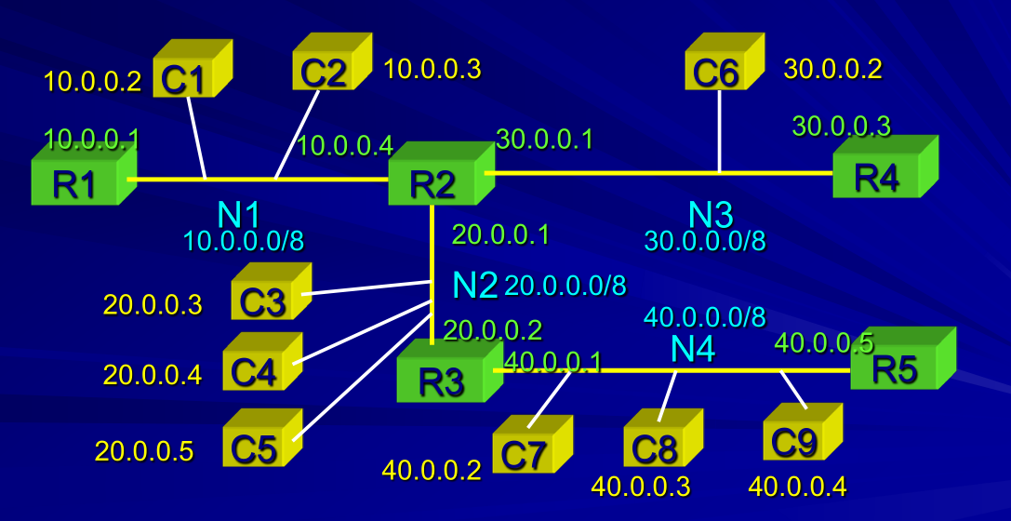

**答：**

**R1**

|  |  |  |
| --- | --- | --- |
| Destination | Mask | Next Hop |
| 10.0.0.0 | **255.0.0.0** | **直接传送** |
| 20.0.0.0 | **255.0.0.0** | **10.0.0.4** |
| 30.0.0.0 | **255.0.0.0** | **10.0.0.4** |
| 40.0.0.0 | **255.0.0.0** | **10.0.0.4** |

**R2**

|  |  |  |
| --- | --- | --- |
| Destination | Mask | Next Hop |
| 10.0.0.0 | **255.0.0.0** | **直接传送** |
| 20.0.0.0 | **255.0.0.0** | **直接传送** |
| 30.0.0.0 | **255.0.0.0** | **直接传送** |
| 40.0.0.0 | **255.0.0.0** | **20.0.0.2** |

**R3**

|  |  |  |
| --- | --- | --- |
| Destination | Mask | Next Hop |
| 10.0.0.0 | **255.0.0.0** | **20.0.0.1** |
| 20.0.0.0 | **255.0.0.0** | **直接传送** |
| 30.0.0.0 | **255.0.0.0** | **20.0.0.1** |
| 40.0.0.0 | **255.0.0.0** | **直接传送** |

**R4**

|  |  |  |
| --- | --- | --- |
| Destination | Mask | Next Hop |
| 10.0.0.0 | **255.0.0.0** | **30.0.0.1** |
| 20.0.0.0 | **255.0.0.0** | **30.0.0.1** |
| 30.0.0.0 | **255.0.0.0** | **直接传送** |
| 40.0.0.0 | **255.0.0.0** | **30.0.0.1** |

**R5**

|  |  |  |
| --- | --- | --- |
| Destination | Mask | Next Hop |
| 10.0.0.0 | **255.0.0.0** | **40.0.0.1** |
| 20.0.0.0 | **255.0.0.0** | **40.0.0.1** |
| 30.0.0.0 | **255.0.0.0** | **40.0.0.1** |
| 40.0.0.0 | **255.0.0.0** | **直接传送** |

**从C1向C5发送一个IP报文（报文总长1200B），给出此IP报文在N1、N2、N3、N4、N5中的每个分片的大小及其偏移量。（ IP报头20字节）**

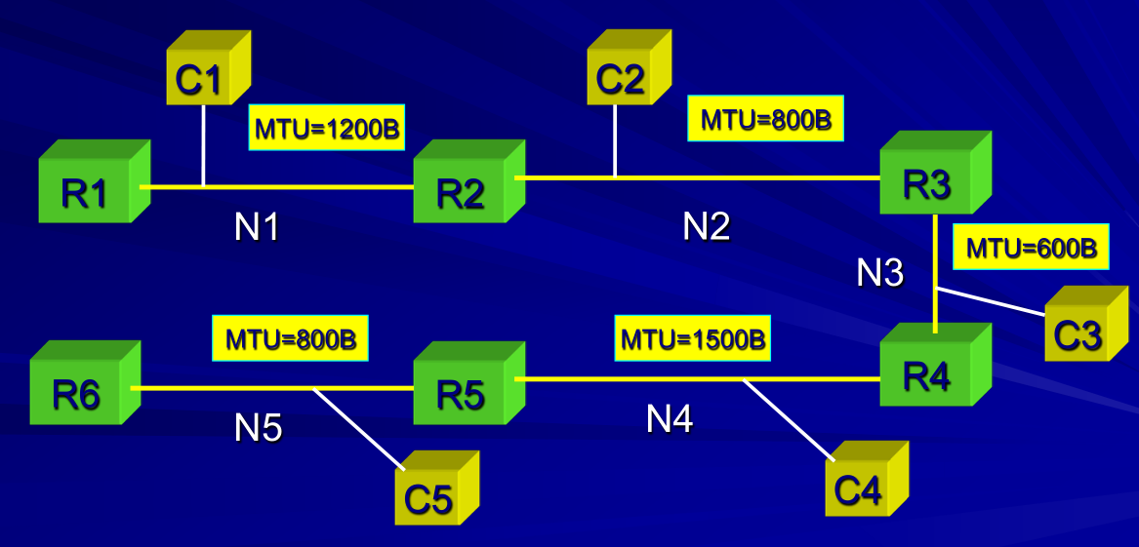

**答：IP报头20字节，数据部分共1180字节。**

**N1：（MTU=1200B）**

**数据报片1=1200B 偏移量=0/8=0**

**N2：（MTU=800B）**

**数据报片1=20+776=796B 偏移量=0/8=0（原N1报片1分拆为8B倍数）**

**数据报片2=20+404=424B 偏移量=776/8=97（原N1报片1分拆为8B倍数）**

**N3：（MTU=600B）**

**数据报片1=20+576=596B 偏移量=0/8=0（原N2报片1分拆为8B倍数）**

**数据报片2=20+200=220B 偏移量=576/8=72（原N2报片1分拆为8B倍数）**

**数据报片3=20+404=424B 偏移量=776/8=97**

**N4：（MTU=1500B）**

**数据报片1=20+576=596B 偏移量=0/8=0**

**数据报片2=20+200=220B 偏移量=576/8=72**

**数据报片3=20+404=424B 偏移量=776/8=97**

**N5：（MTU=800B）**

**数据报片1=20+576=596B 偏移量=0/8=0**

**数据报片2=20+200=220B 偏移量=576/8=72**

**数据报片3=20+404=424B 偏移量=776/8=97**

**笔记：**

